Stage 26/27
AI-coach StudieStap
Feedback die StudieStappers begrijpen, vertrouwen en gebruiken
Onderzoeksverslag
Carolina Sauselé, s1146388
01/09/2026 – 01/02/2027
StudieStap
Hogeschool Leiden, Informatica
Stagedocent: Marlon Grootveld
Stagebegeleider: Tim van Setten van der Meer
14 oktober 2026
Inhoudsopgave
1 Inleiding 4
2 Hoofdvraag en deelvragen 5
2.1 Hoofdvraag 5
2.2 Deelvragen 5
3 Onderzoeksmethoden 6
3.1 Deskresearch 6
3.2 Literatuuronderzoek 6
3.3 Enquête 6
3.4 Gesprekken met de opdrachtgever 7
3.5 Brainstormsessies 7
3.6 Beperkingen 7
3.7 Bijstelling van de onderzoeksaanpak 7
4 Deelvraag 1 8
4.1 Introductie 8
4.2 Aanpak 8
4.3 Resultaten 8
4.4 Conclusie 9
5 Deelvraag 2 10
5.1 Introductie 10
5.2 Aanpak 10
5.3 Resultaten 10
5.4 Conclusie 11
6 Deelvraag 3 12
6.1 Introductie 12
6.2 Aanpak 12
6.3 Resultaten 12
6.4 Conclusie 12
7 Deelvraag 4 14
7.1 Introductie 14
7.2 Aanpak 14
7.3 Resultaten 14
7.4 Conclusie 15
8 Deelvraag 5 16
8.1 Introductie 16
8.2 Aanpak 16
8.3 Resultaten 16
8.4 Conclusie 16
9 Deelvraag 6 18
9.1 Introductie 18
9.2 Aanpak 18
9.3 Resultaten 18
9.4 Conclusie 19
10 Conclusie 20
11 Literatuurlijst en bronvermelding 21
12 Bijlagen 24
Bijlage A – Enquête onder StudieStappers 24
Bijlage B – Onderliggende documenten 24

1 Inleiding
Tijdens mijn stage bij StudieStap werk ik aan het UX-gedeelte van een AI-coach. StudieStap geeft workshops op middelbare scholen om scholieren te helpen bij hun studiekeuze. Die workshops worden gegeven door ongeveer twintig StudieStappers (studenten en net afgestudeerden uit heel verschillende vakgebieden, die door het hele land reizen). Daardoor kan er niet bij elke workshop iemand meekijken, en is er op dit moment geen vaste manier om feedback op een workshop te krijgen (Sauselé, 2026e).
De AI-coach moet dat gat opvullen. Het is een tool die naar een opname van een workshop luistert, kijkt naar vier punten en de StudieStapper daarna feedback geeft. Mijn medestagiair zorgt voor de techniek achter de tool. Ik onderzoek wat StudieStappers nodig hebben, ontwerp hoe de feedback eruitziet en bouw de app. Zefls al werkt de techniek goed, is het nog van belang dat de StudieStappers de feedback snappen. Anders heeft niemand er wat aan.
Daarom heb ik in de eerste helft van de stage een aantal onderzoeken gedaan; een vooronderzoek, een literatuuronderzoek, een gebruikersonderzoek, een onderzoek naar waarom mensen AI-feedback niet altijd vertrouwen (samen met mijn medestagiair) en een enquête onder StudieStappers. Elk onderzoek staat in een eigen document. In dit verslag zet ik ze bij elkaar, zodat je op één plek ziet wat ik heb onderzocht, hoe ik dat heb gedaan en wat het betekent voor het ontwerp. Het ontwerp zelf staat in de Design Challenge en de Ontwerponderbouwing.
De resultaten van de enquête staan per deelvraag in de paragrafen ‘Resultaten enquête’, en de vragenlijst staat in bijlage A.

2 Hoofdvraag en deelvragen

2.1 Hoofdvraag
De hoofdvraag is:
Hoe geef je StudieStappers na een workshop feedback die ze begrijpen, vertrouwen en ook echt gebruiken om te verbeteren?

2.2 Deelvragen
De hoofdvraag heb ik opgedeeld in zes deelvragen. De eerste twee gaan over de StudieStappers en over waar de AI-coach op let. De volgende drie gaan over de feedback zelf. De laatste gaat over wat dit betekent voor het ontwerp.
- Wie zijn de StudieStappers en wat hebben zij nodig om een AI-coach te vertrouwen en te blijven gebruiken?
- Op welke punten moet de AI-coach letten om iets zinnigs te zeggen over de kwaliteit van een workshop?
- Welke vorm van feedback sluit het beste aan bij hoe StudieStappers werken?
- Wat hebben StudieStappers nodig om feedback van een AI eerlijk en prettig te vinden, en niet als een beoordeling?
- Wanneer gaan mensen door feedback ook echt iets anders doen?
- Wat betekent het onderzoek voor het ontwerp van de AI-coach?

In het Plan van Aanpak stond de vraag of een prototype StudieStappers echt helpt om hun workshops te verbeteren. Dat kan ik pas testen als er een prototype is. Die vraag komt daarom in de tweede helft van de stage aan bod, samen met de usability tests.

3 Onderzoeksmethoden
Ik heb verschillende methoden gebruikt, omdat elke methode iets anders oplevert. De literatuur laat zien wat al bekend is, de enquête laat zien of dat ook voor StudieStappers geldt en met brainstormen heb ik daar ideeën voor het ontwerp van gemaakt. In tabel 1 staat welke methode bij welke deelvraag hoort en in welk document je de uitwerking vindt.
Tabel 1: Onderzoeksmethoden per deelvraag
Methode | Deelvraag | Uitwerking in
Deskresearch | 1, 2 | Vooronderzoek
Literatuuronderzoek naar feedback | 3, 4, 5 | Literatuuronderzoek
Literatuuronderzoek naar de gebruiker | 1, 4 | Gebruikersonderzoek
Onderzoek naar wantrouwen | 4 | Waarom twijfelen mensen aan AI-feedback?
Enquête onder StudieStappers | 1 t/m 5 | Bijlage A
Gesprekken met de opdrachtgever | 2, 6 | Ontwerponderbouwing
Brainstormsessies (Crazy 8’s, COCD-box) | 6 | Design Challenge, Ontwerponderbouwing

3.1 Deskresearch
In het vooronderzoek heb ik uitgezocht wat er al bekend is over de vier punten waar de AI-coach op let. Ook heb ik gekeken naar tools die al zoiets doen, zoals TeachFX. Zo wilde ik checken of de vier punten echt iets zeggen over een workshop, en leren van wat er al bestaat.

3.2 Literatuuronderzoek
Voor de vragen over feedback heb ik wetenschappelijke artikelen gelezen over feedback in het algemeen, over dashboards en over AI-tools die naar lessen luisteren. Voor het gebruikersonderzoek en het onderzoek naar wantrouwen kwamen daar artikelen bij over vertrouwen in AI, privacy en coaching. Ik heb gekozen voor bronnen die goed bij het onderwerp passen, recent zijn en betrouwbaar. Daarnaast heb ik een paar bekende oudere onderzoeken gebruikt, zoals Hattie en Timperley (2007) en Shute (2008).

3.3 Enquête
Het was niet haalbaar om alle StudieStappers apart te spreken. Daarom heb ik een enquête gemaakt. Die is snel in te vullen naast studie of werk, en zo krijg ik in korte tijd een beeld van de hele groep (Scribbr, z.j.). Een gesprek gaat dieper, maar kost veel meer tijd.
De enquête gaat over vijf onderwerpen: achtergrond (hoe lang iemand al workshops geeft), de feedback die StudieStappers nu krijgen, hun houding tegenover het opnemen en analyseren van een workshop, of ze de vier meetpunten herkennen en welke vorm van feedback ze het meest bruikbaar vinden. Ook check ik met de enquête of wat ik in de literatuur vond, ook voor StudieStappers klopt.
De enquête stond open van 30 september tot en met 14 oktober 2026 en is verspreid via de WhatsApp-groep van StudieStap. In die periode hebben 11 van de ongeveer twintig StudieStappers hem ingevuld. Dat is een respons van ongeveer 55 procent. De enquête had vijftien vragen: meerkeuzevragen, vragen met een schaal van 1 tot 5 en een paar open vragen. De vragenlijst staat in bijlage A. Bij de resultaten gebruik ik de diagrammen uit Google Forms, zodat je in één oogopslag ziet hoe de antwoorden verdeeld zijn.

3.4 Gesprekken met de opdrachtgever
In de gesprekken met Tim van Setten van der Meer, de oprichter van StudieStap, hebben we de vier punten aangepast aan hoe workshops van StudieStap echt gaan. Ook hebben we het gehad over privacy, bijvoorbeeld wanneer we om toestemming vragen en hoe lang een opname bewaard blijft.

3.5 Brainstormsessies
Om van het onderzoek naar ideeën voor het ontwerp te komen, heb ik op twee manieren gebrainstormd. Met Crazy 8’s heb ik snel acht ideeën bedacht voor hoe de AI-coach eruit kan zien. Met een COCD-box heb ik die ideeën daarna verdeeld op hoe haalbaar en hoe origineel ze zijn. Zo koos ik niet meteen voor het eerste het beste idee.

3.6 Beperkingen
Het onderzoek heeft een paar beperkingen. Veel van de literatuur gaat over docenten en trainers en niet over StudieStappers. Die groepen lijken op elkaar, maar zijn niet hetzelfde. StudieStappers zijn geen opgeleide docenten en geven workshops naast hun studie of werk. Met de enquête check ik of het ook voor hen klopt.
De groep is klein, ongeveer twintig mensen. Eén antwoord kan het beeld dus al flink veranderen. Ook zegt een enquête wat mensen denken dat ze nodig hebben, en dat is niet altijd wat echt werkt. Daarom heb ik de enquête naast de literatuur gelegd.
Met 11 respondenten geeft de enquête een eerste beeld en geen harde meting. Ook heb ik een paar dingen die ik wilde weten uiteindelijk niet gevraagd, zoals het vakgebied van de StudieStappers en of ze liever één of meerdere verbeterpunten krijgen. Waar dat zo is, staat het bij de resultaten.
Tot slot verandert AI snel, dus bronnen over AI kunnen snel verouderd zijn. En de AI-coach zelf wordt nog gebouwd, dus we weten nog niet hoe goed hij werkt.

3.7 Bijstelling van de onderzoeksaanpak
Het plan was eerst om alleen een enquête en een literatuuronderzoek te doen. Tijdens de stage zijn daar twee onderzoeken bij gekomen. Het gebruikersonderzoek kwam erbij omdat het literatuuronderzoek vooral over de feedback zelf ging. Voor het ontwerp is het ook belangrijk om te weten wat iemand nodig heeft om een AI-tool te vertrouwen. Het onderzoek naar wantrouwen kwam erbij omdat een aantal StudieStappers in de eerste enquête-antwoorden twijfelde of een AI eerlijke feedback kan geven.
Verder is de vraag of het prototype echt helpt verschoven naar de tweede helft van de stage (zie hoofdstuk 2).

4 Deelvraag 1
Deelvraag 1 luidt:
Wie zijn de StudieStappers en wat hebben zij nodig om een AI-coach te vertrouwen en te blijven gebruiken?

4.1 Introductie
Voordat je iets ontwerpt, moet je weten voor wie. In dit hoofdstuk staat wie de StudieStappers zijn, hoe ze van elkaar verschillen en wat ze nodig hebben om een AI-coach te vertrouwen en te blijven gebruiken.

4.2 Aanpak
Ik heb de beschrijving van de StudieStappers uit het vooronderzoek gecombineerd met het gebruikersonderzoek. Daarin heb ik gekeken naar onderzoek over docenten en trainers die AI-feedback krijgen, en naar wat ervoor zorgt dat je een coach vertrouwt. Van de verschillen in de groep heb ik drie persona’s gemaakt. Met de enquête check ik of dit beeld klopt.

4.3 Resultaten

4.3.1 Vakexperts, geen docenten
StudieStappers komen uit heel verschillende vakgebieden, van psychologie en biologie tot werktuigbouwkunde en data-analyse. Wat hen verbindt is niet een opleiding tot docent, maar hun vakkennis en hun enthousiasme om die te delen. Ze zijn dus niet gewend aan lesobservaties, beoordelingsformulieren of formele feedbackgesprekken, zoals docenten op een school wel zijn (Sauselé, 2026a). Ook verschillen ze sterk in ervaring: sommigen hebben al tientallen workshops gegeven, anderen zijn net begonnen.
Veel weten van je vak heeft ook een nadeel. Hinds (1999) noemt dit de curse of expertise: hoe meer je van iets weet, hoe moeilijker het is om te zien wat een beginner nog lastig vindt. Voor de AI-coach betekent dit dat de feedback niet mag uitgaan van ervaring met lesgeven. Hij moet gewoon laten zien wat er in de workshop gebeurde, in gewone taal en zonder onderwijstermen.

4.3.2 Drie persona’s
Omdat de groep zo verschilt, heb ik drie persona’s gemaakt. Ze laten zien dat het ontwerp moet werken voor een beginner én voor iemand met veel ervaring (tabel 2).
Tabel 2: De drie persona’s en wat ze betekenen voor het ontwerp
Persona | Achtergrond | Wat dit betekent voor het ontwerp
Sanne Bakker | Nieuwe StudieStapper, achtergrond in psychologie | Heeft houvast nodig. Een vaste opbouw en één concrete volgende stap helpen haar om te beginnen.
Daan de Vries | Ervaren StudieStapper en data-analist | Wil verder kunnen kijken dan het overzicht en zelf doorklikken naar detail en fragmenten.
Omar El Idrissi | Vakspecialist, werktuigbouwkundig ingenieur | Is vakexpert. De feedback mag geen onderwijsjargon of lesvaardigheid veronderstellen.

4.3.3 Vertrouwen, privacy en tijd
Docenten blijven een AI-tool vooral gebruiken als ze de tool vertrouwen en zich er veilig bij voelen. Als ze er juist spanning of angst door voelen, stoppen ze ermee (Shen et al., 2025). Ze bleven een tool vertrouwen als die goed werkte, als duidelijk was hoe de tool aan zijn uitkomst kwam en wat er met hun gegevens gebeurde, en als het ze ook echt iets opleverde.
De AI-coach moet zich gedragen als een coach. Daarom heb ik ook gekeken waarom mensen een coach vertrouwen. Dat komt doordat de coach naast je staat in plaats van boven je, doordat je weet wat je kunt verwachten en vooral doordat wat je bespreekt niet zonder toestemming bij anderen terechtkomt (Cardenas et al., 2024). Een tool die meeluistert kan al snel voelen alsof je in de gaten wordt gehouden. Zorgen over privacy spelen een grote rol bij de vraag of iemand een AI-tool wil gebruiken, en mensen gedragen zich anders als ze weten dat ze bekeken worden (Cubio, 2025). Bij TeachFX hielp het juist dat de feedback privé bleef en dat meedoen vrijwillig was (Demszky et al., 2025).
Tot slot hebben StudieStappers weinig tijd, omdat ze workshops naast hun studie of werk geven. Bij mensen die losse trainingen geven werkt korte hulp die je meteen kunt gebruiken en die vaker terugkomt beter dan één lang traject (Torres Mata et al., 2025).

4.3.4 Resultaten enquête
Hieronder staat wat de enquête zegt over wie de StudieStappers zijn en hoe ze nu feedback krijgen. Wat de enquête zegt over vertrouwen in AI-feedback, staat bij deelvraag 4.
Van de 11 StudieStappers die de enquête invulden, geven er vijf al langer dan twee jaar workshops voor StudieStap en twee tussen één en twee jaar. Vier zijn er korter dan een jaar bij, van wie drie zelfs korter dan drie maanden (afbeelding 1). De groep is dus een mix van ervaren StudieStappers en nieuwkomers. Dat past bij de persona’s Sanne (nieuw) en Daan (ervaren). Naar vakgebied heb ik in de enquête niet gevraagd, dus of persona Omar klopt, kan ik met de enquête niet nagaan. De drie persona’s laat ik daarom voorlopig zoals ze zijn.
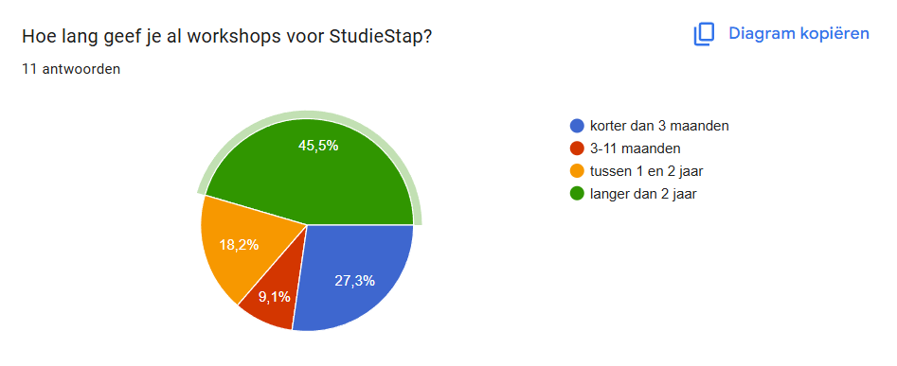
Afbeelding 1: Diagram over hoe lang de respondenten al workshops geven voor StudieStap
Alle 11 respondenten krijgen feedback via de enquête die leerlingen na de workshop invullen. Vier hebben daarnaast weleens een gesprek achteraf en drie hebben weleens iemand gehad die live meekeek (afbeelding 2). Zes StudieStappers krijgen af en toe feedback, drie bijna na elke workshop en twee zelden (afbeelding 3).
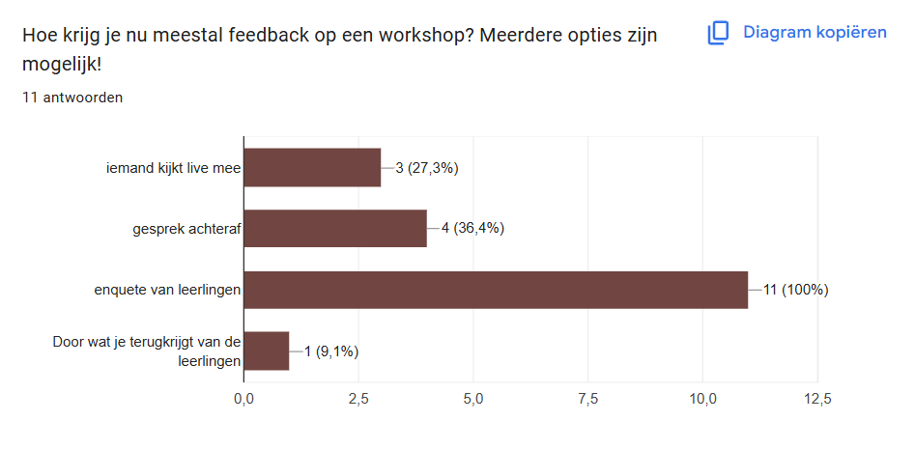
Afbeelding 2: Diagram over hoe de respondenten nu meestal feedback krijgen op een workshop
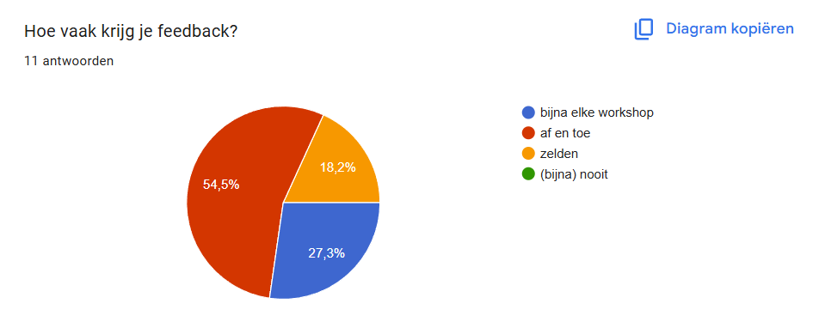
Afbeelding 3: Diagram over hoe vaak de respondenten feedback krijgen
In de open antwoorden wordt duidelijk waar het probleem zit. De meeste StudieStappers vinden feedback nuttig, maar de feedback van leerlingen gaat vooral over hoe zij de workshop beleefden. Inhoudelijke tips over bijvoorbeeld vragen stellen of uitleggen halen ze daar niet uit. Iemand die meekijkt geeft wel bruikbare feedback, maar dat gebeurt weinig. Eén StudieStapper schreef dat iemand pas één keer echt de tijd heeft genomen om mee te kijken en uitgebreid feedback te geven. Dit bevestigt het probleem waar de AI-coach voor bedoeld is: er is wel feedback, maar die zegt weinig over hoe je de workshop geeft.
Over het opnemen en analyseren van hun workshop zijn StudieStappers voorzichtig. Bijna iedereen vindt het belangrijk om zelf te bepalen wat er met de opname gebeurt, en het vertrouwen in AI-feedback is laag. Dat werk ik uit bij deelvraag 4.

4.4 Conclusie
StudieStappers zijn experts in hun eigen vak en geen opgeleide docenten. Ze verschillen veel in achtergrond en ervaring en hebben na een workshop weinig tijd. Ze vertrouwen een AI-coach als die goed werkt, duidelijk zegt wat er met hun opname gebeurt, de feedback privé houdt en voelt als een coach en niet als iemand die je beoordeelt. De feedback moet kort en duidelijk zijn, zonder onderwijstermen. De enquête bevestigt dit beeld grotendeels: de groep is een mix van ervaren StudieStappers en nieuwkomers, en ze krijgen nu vooral feedback van leerlingen, die weinig zegt over hoe ze de workshop geven. Wel blijkt dat het vertrouwen in een AI-coach bij veel StudieStappers laag is. Aan de voorwaarden voor vertrouwen moet het ontwerp dus extra aandacht besteden.

5 Deelvraag 2
Deelvraag 2 luidt:
Op welke punten moet de AI-coach letten om iets zinnigs te zeggen over de kwaliteit van een workshop?

5.1 Introductie
De AI-coach let op vier punten: welk soort vragen de StudieStapper stelt, of er tussendoor wordt gecheckt of leerlingen het begrijpen, hoe er wordt gereageerd op antwoorden van leerlingen en of er genoeg ruimte is voor interactie. Voordat ik de feedback ontwerp, wilde ik weten of deze punten echt iets zeggen over hoe goed een workshop is.

5.2 Aanpak
Per punt heb ik gezocht naar onderzoek over lesgeven. Ook heb ik gekeken naar TeachFX, een tool die ongeveer hetzelfde doet. Daarna hebben we de punten samen met Tim aangepast aan hoe workshops van StudieStap echt gaan (Sauselé, 2026f).

5.3 Resultaten

5.3.1 De vier meetpunten
Niet elke vraag is hetzelfde. Sommige vragen checken alleen of iemand iets weet, andere zetten iemand echt aan het denken. Beide zijn nuttig, maar de tweede soort levert meer meningen, ideeën en eigen overwegingen op (CMOE, z.j.). Voor een workshop over studiekeuze maakt dat uit: “Vond je dit interessant?” levert iets anders op dan “Wat sprak je hierin aan, en waarom?”.
Uit onderzoek van Rosenshine blijkt dat leerlingen beter scoren als een docent tijdens de les vaak checkt of ze het snappen, en niet pas aan het eind (dataworks-ed.com, z.j.). Ook maakt het uit hoe je reageert op een antwoord van een leerling. Dat bepaalt hoe het gesprek verder gaat en of leerlingen durven mee te doen. Goed reageren is doorvragen, iets aanvullen of verbeteren, en zeggen wat een leerling goed heeft gezien (Harvard Graduate School of Education, z.j.).
Ook de ruimte die je leerlingen geeft is belangrijk. Rowe (1986) ontdekte dat docenten na een vraag meestal minder dan een seconde wachten en dan zelf weer gaan praten. Als ze langer wachten, geven leerlingen langere en betere antwoorden. In tabel 3 staan de vier punten op een rij.
Tabel 3: De vier meetpunten van de AI-coach
Meetpunt | Waar de AI-coach op let | Onderbouwing
Vragen stellen | Stelt de StudieStapper vragen die leerlingen aan het denken zetten, of vooral vragen die kennis checken? | CMOE (z.j.)
Checken of het begrepen is | Gaat de StudieStapper tussendoor na of leerlingen de uitleg snappen? | Rosenshine, via dataworks-ed.com (z.j.)
Reageren op antwoorden | Doet de StudieStapper iets met wat een leerling zegt? | Harvard Graduate School of Education (z.j.)
Ruimte geven | Is er afwisseling tussen zelf uitleggen en leerlingen aan het woord laten? | Rowe (1986)

5.3.2 Wat bestaande tools laten zien
TeachFX neemt een les op en kijkt onder andere hoeveel de docent en de leerlingen praten, wat voor vragen de docent stelt en hoe lang hij wacht na een vraag (TeachFX, 2026). Docenten die de app gebruikten, lieten hun leerlingen ongeveer twee keer zo veel praten. Een onderzoek uit 2023 zag twintig procent meer open vragen (Education Next, 2024; Whitford, 2022). Dit werkt alleen zolang de tool niet voelt als controle. De makers hebben de app daarom bewust niet gebruikt om docenten te beoordelen.

5.3.3 Resultaten enquête
In de enquête heb ik gevraagd hoe belangrijk StudieStappers twee van de meetpunten vinden. Open vragen stellen scoort hoog: tien van de elf gaven een 4 of 5, met een gemiddelde van 4,09 (afbeelding 4). Over spreektijd, dus hoeveel je zelf praat ten opzichte van de leerlingen, zijn ze meer verdeeld. Vier StudieStappers gaven een 5, maar drie gaven een 2. Het gemiddelde is 3,64 (afbeelding 5).
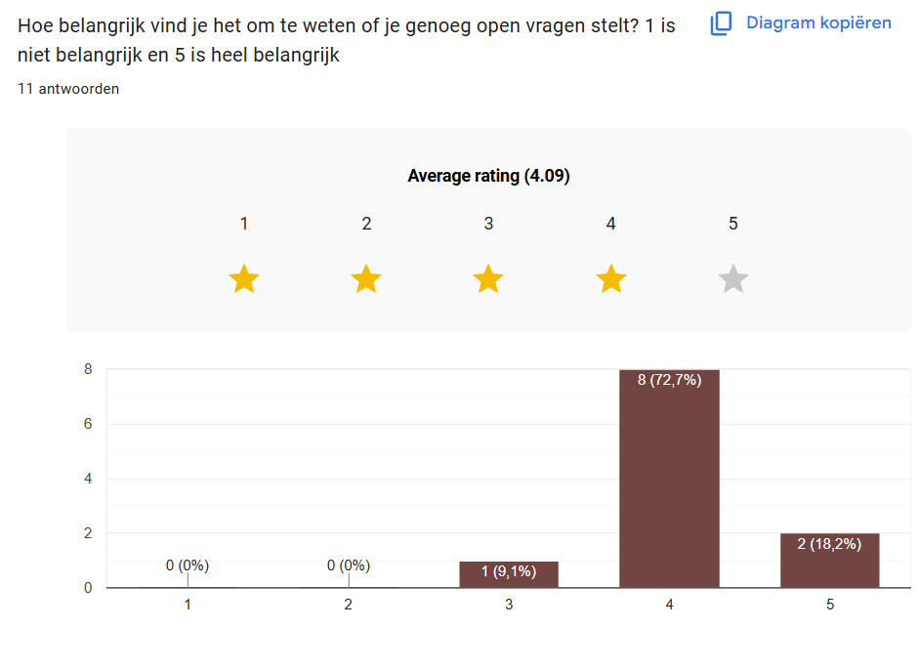
Afbeelding 4: Diagram over hoe belangrijk de respondenten het vinden om te weten of ze genoeg open vragen stellen
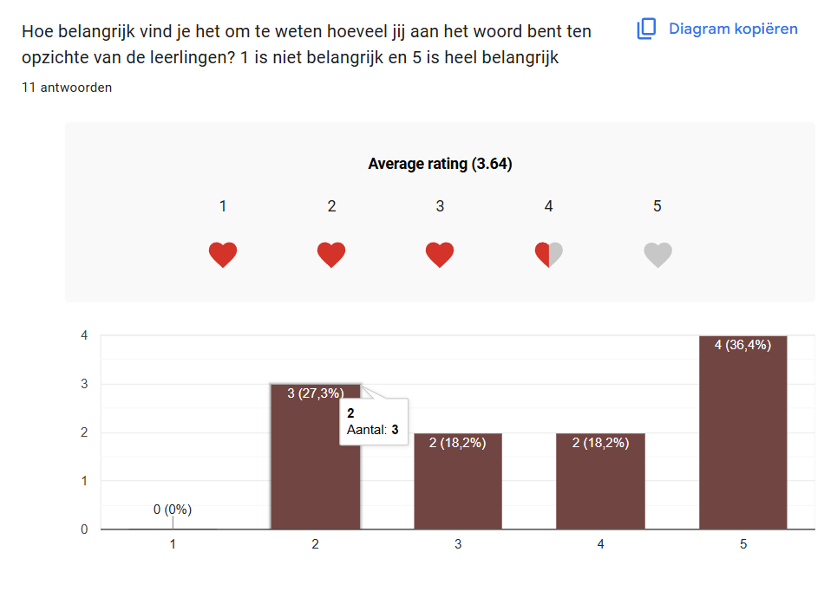
Afbeelding 5: Diagram over hoe belangrijk de respondenten het vinden om te weten hoeveel zij aan het woord zijn ten opzichte van de leerlingen
Ook heb ik gevraagd hoe zeker StudieStappers zich voelen dat de informatie bij leerlingen binnenkomt. Het gemiddelde is 3,45. De meesten gaven een 3 of 4 en maar één StudieStapper voelt zich daar heel zeker over (afbeelding 6). Er is dus ruimte voor een meetpunt dat laat zien of leerlingen het snappen.
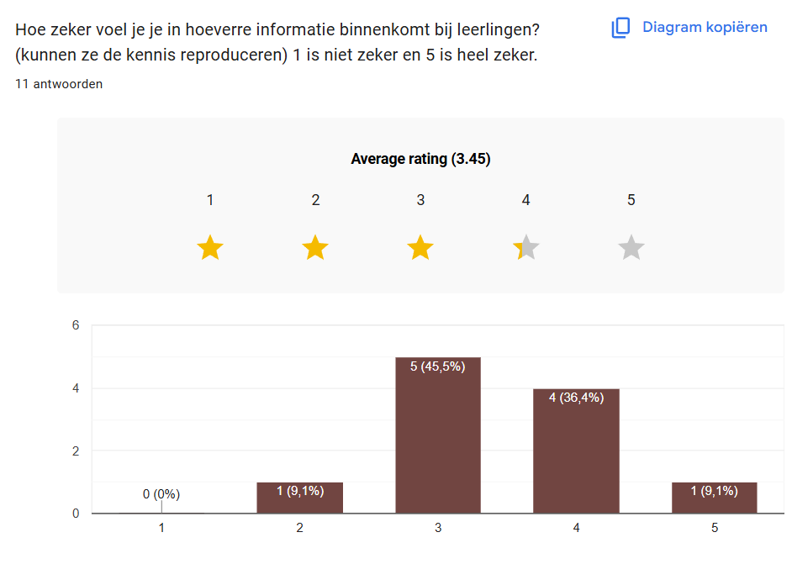
Afbeelding 6: Diagram over hoe zeker de respondenten zich voelen dat de informatie bij leerlingen binnenkomt
Tot slot heb ik gevraagd wat StudieStappers uitdagend vinden aan een workshop. Tien mensen beantwoordden deze vraag. Vragen stellen en checken of leerlingen het begrepen hebben, werden allebei door zes van hen genoemd. Feedback geven aan leerlingen, wat past bij het meetpunt reageren op antwoorden, werd door vier genoemd, en de balans tussen uitleg en interactie door drie (afbeelding 7). Iemand vulde daarnaast zelf ‘eigen praattijd beperken’ in. Alle vier de meetpunten komen dus terug in wat StudieStappers zelf lastig vinden. Een paar StudieStappers noemden ook dingen die de AI-coach niet meet, zoals klassenmanagement, de aandacht vasthouden en lesgeven aan twee jaarlagen tegelijk.
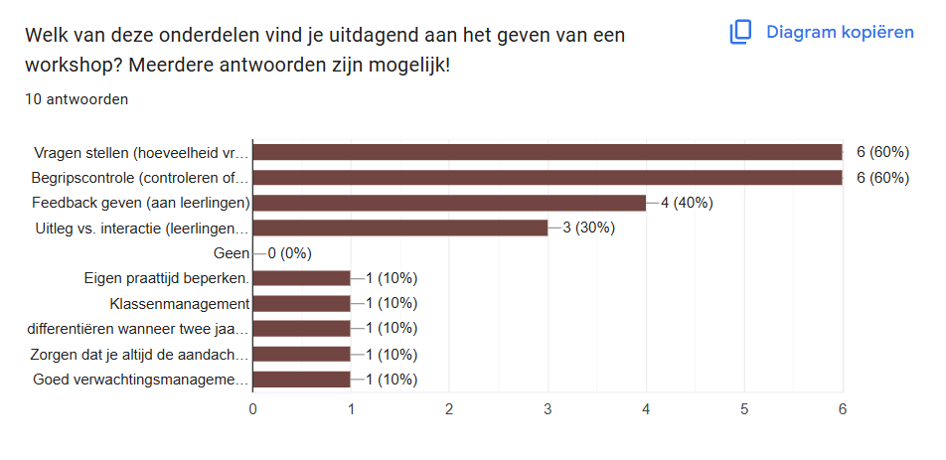
Afbeelding 7: Diagram over welke onderdelen van een workshop de respondenten uitdagend vinden

5.4 Conclusie
Alle vier de punten zijn goed onderbouwd. Ze hebben invloed op hoe goed leerlingen meedoen en iets leren van een workshop. TeachFX laat zien dat feedback hierop echt helpt, zolang het niet voelt als een beoordeling. De punten zijn ook aangepast aan hoe het bij StudieStap gaat. De enquête laat zien dat StudieStappers de meetpunten herkennen: vragen stellen en checken of het begrepen is vinden ze het lastigst, en open vragen vinden ze belangrijk. Over spreektijd zijn ze meer verdeeld.

6 Deelvraag 3
Deelvraag 3 luidt:
Welke vorm van feedback sluit het beste aan bij hoe StudieStappers werken?

6.1 Introductie
StudieStappers krijgen na een workshop feedback, maar in welke vorm? Een uitgebreid rapport, een dashboard met cijfers of een korte samenvatting? Deze deelvraag gaat over de vorm en de opbouw van de feedback.

6.2 Aanpak
Ik heb vooral onderzoek gebruikt over dashboards met feedback, en over tools die leraren feedback geven op hoeveel ze praten en wat voor vragen ze stellen.

6.3 Resultaten

6.3.1 Dashboard of rapport
Park en Jo (2019) onderzochten bij 271 studenten wanneer een dashboard werkt. Hoe makkelijker en prettiger een dashboard is, hoe beter mensen het snappen. En hoe beter ze het snappen, hoe nuttiger ze het vinden. Een lange lijst met cijfers werkt dus niet. Niazi et al. (2024) vroegen docenten wat ze op een dashboard wilden zien. Ze wilden liever een kort overzicht dan een lang rapport, zolang het ging om hun eigen groei en niet om een beoordeling.

6.3.2 Laag voor laag
Bij ClassInSight kregen leraren feedback over hoeveel ze praatten en wat voor vragen ze stelden. Wat vooral hielp, was dat de feedback laag voor laag was opgebouwd: eerst een simpel overzicht, en daarna kon je inzoomen op momenten uit de les (Ngoon et al., 2024). Zo bleven leraren niet hangen bij een los getal. Dit past goed bij StudieStappers: een beginner kan bij het overzicht blijven en een ervaren StudieStapper kan verder klikken.

6.3.3 Kort en vaak
Feedback werkt beter als je die snel krijgt, omdat je het dan nog goed weet, en als het niet te veel tegelijk is (Shute, 2008). Dat past bij deelvraag 1: StudieStappers hebben weinig tijd, en bij TeachFX werkte korte feedback die vaak terugkwam beter dan lange rapporten (Demszky et al., 2025).

6.3.4 Resultaten enquête
Op de vraag welke vorm van feedback hen het meest aanspreekt, kozen negen van de elf StudieStappers voor een uitgebreide toelichting en zeven voor een gesprek met iemand erbij. Een dashboard met een korte samenvatting en cijfers met concrete tips werden allebei vier keer gekozen. Alleen korte cijfers of een grafiek koos maar één persoon. Eén StudieStapper vroeg zich af wat een dashboard eigenlijk is (afbeelding 8).
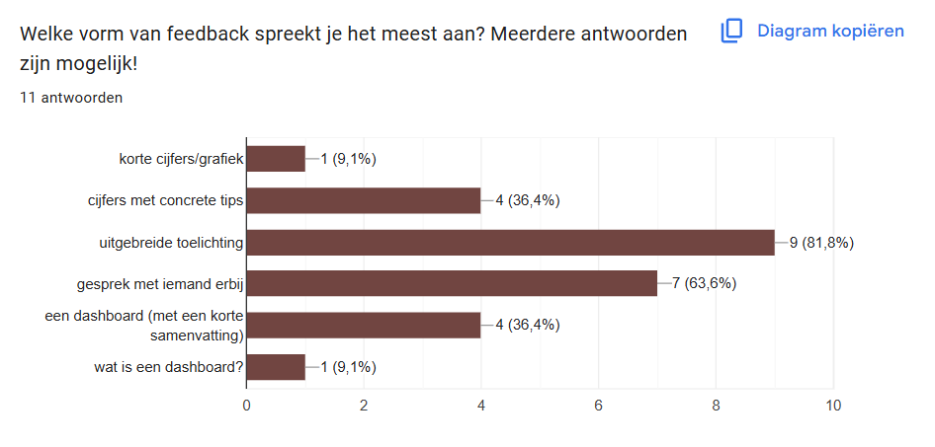
Afbeelding 8: Diagram over welke vorm van feedback de respondenten het meest aanspreekt
Dit wijkt deels af van de literatuur. Daar kwam een kort overzicht als beste vorm naar voren, terwijl StudieStappers juist uitleg willen. Ik zie dat niet als tegenstrijdig. StudieStappers willen geen kaal cijfer, maar willen begrijpen wat er gebeurde en wat ze anders kunnen doen. Dat past bij de laag-voor-laag opbouw, zolang de tweede laag een echte toelichting in gewone taal geeft en niet alleen een getal of grafiek. Het woord ‘dashboard’ gebruik ik in de app beter niet, omdat niet iedereen weet wat dat is. Dat veel StudieStappers een gesprek willen, laat ook zien dat de AI-coach het gesprek met Tim niet vervangt, maar aanvult.
Op welk apparaat en wanneer StudieStappers de feedback willen bekijken, heb ik niet gevraagd. Dat neem ik mee in de usability tests.

6.4 Conclusie
Een kort dashboard met veel beeld past beter bij StudieStappers dan een lang rapport. Eerst zie je een kort overzicht, en daarna kun je doorklikken naar een punt en naar momenten uit de workshop. De feedback komt snel na de workshop en is niet te veel tegelijk. De enquête laat zien dat StudieStappers vooral uitleg willen en geen losse cijfers. Het overzicht is daarom het begin, en bij elk punt moet een duidelijke toelichting in gewone taal staan.

7 Deelvraag 4
Deelvraag 4 luidt:
Wat hebben StudieStappers nodig om feedback van een AI eerlijk en prettig te vinden, en niet als een beoordeling?

7.1 Introductie
Feedback die klopt, wordt niet vanzelf gebruikt. Als het voelt als een oordeel, of als StudieStappers de AI-coach niet vertrouwen, doen ze er niets mee. Dit hoofdstuk gaat over de toon van de feedback en over vertrouwen in de tool.

7.2 Aanpak
Ik heb het literatuuronderzoek gecombineerd met het gebruikersonderzoek. Omdat een aantal StudieStappers in de enquête twijfelde aan AI-feedback, heb ik samen met mijn medestagiair ook uitgezocht waar dat wantrouwen vandaan komt en hoe de AI-coach precies werkt (Sauselé & Sauselé, 2026).

7.3 Resultaten

7.3.1 Over gedrag, niet over de persoon
Volgens Hattie en Timperley (2007) werkt feedback over wat je deed beter dan feedback over wie je bent. Deci et al. (2017) laten zien dat mensen zich prettiger voelen bij feedback over hun gedrag, omdat ze dan zelf de regie houden. Feedback die voelt als controle van bovenaf haalt de motivatie juist weg. Kritiek komt beter aan als je het brengt als iets om samen op te lossen.

7.3.2 Laten zien wat goed ging
Cijfers kunnen een rotgevoel geven als ze lager zijn dan je had verwacht. De onderzoekers van ClassInSight raden daarom aan om altijd ook te laten zien wat goed ging (Ngoon et al., 2024). Vergelijken met anderen kan twee kanten op werken. Je gaat er misschien vooral op letten waar je staat ten opzichte van anderen (Shute, 2008), maar docenten vonden het wel fijn als het hielp om zelf beter te worden (Niazi et al., 2024). In de eerste versie van de AI-coach laat ik vergelijken weg, omdat het snel als beoordeling voelt.

7.3.3 Waarom mensen twijfelen aan AI-feedback
Uit het onderzoek naar wantrouwen kwamen vijf redenen. Ongeveer een derde van de mensen maakt zich meer zorgen over AI dan dat ze er blij mee zijn, vooral mensen die er weinig van weten (Pew Research Center, 2025). Ook vinden mensen een fout van een computer erger dan een fout van een mens. Na één fout van een computer kozen mensen vaker voor een mens, ook als de computer het beter deed (Dietvorst et al., 2015).
Daarnaast is vaak niet duidelijk hoe een AI aan een antwoord komt, terwijl mensen AI-feedback meer vertrouwen als ze snappen waar het vandaan komt (Türkmen, 2025). Mensen zijn ook bang dat hun gegevens ergens anders terechtkomen. Dat werd erger door nieuws over ChatGPT-gesprekken die via Google te vinden waren (Search Engine Land, 2025). En tot slot zijn mensen bang om beoordeeld te worden, vooral als ze niet weten wie er nog meer meekijkt.

7.3.4 Duidelijk uitleggen in gewone taal
Docenten deden eerder iets met een advies van een AI als ze snapten waar het vandaan kwam. Uitleg in hun eigen woorden werkte daarbij beter dan technische uitleg (Feldman-Maggor et al., 2025). Mensen blijven wantrouwig als ze niet kunnen zien hoe een AI werkt, en AI-feedback werkt het best naast contact met echte mensen (Alghamdi & Alghizzi, 2025). Een los cijfer als “je scoorde een 6 op vraagstelling” zegt StudieStappers dus weinig.

7.3.5 Hoe de AI-coach werkt
Op een aantal van deze zorgen heeft de AI-coach een duidelijk antwoord. De opname wordt op de eigen computer omgezet naar tekst met Whisper. Dat programma schrijft alleen op wat er gezegd wordt (OpenAI, 2022). Wie er praat, wordt herkend met pyannote en WeSpeaker, die ook op de eigen computer draaien. De opname gaat dus niet naar OpenAI of een ander bedrijf. Daarna kijkt onze eigen code naar de tekst, zonder ChatGPT of iets dergelijks. Daardoor kan de tool niets verzinnen wat niet gebeurd is. De feedback staat in het eigen account van de StudieStapper en niemand anders ziet die. Een nadeel is dat het verwerken even duurt, dus de feedback staat niet meteen klaar (Sauselé & Sauselé, 2026).

7.3.6 Resultaten enquête
De enquête bevestigt dat vertrouwen een probleem is. Op de vraag hoeveel vertrouwen StudieStappers erin hebben dat een AI-tool hun workshop eerlijk kan beoordelen, gaven vier van de elf een 1 en één een 2. Vier gaven een 3, twee een 4 en niemand een 5. Het gemiddelde is 2,36 (afbeelding 9).
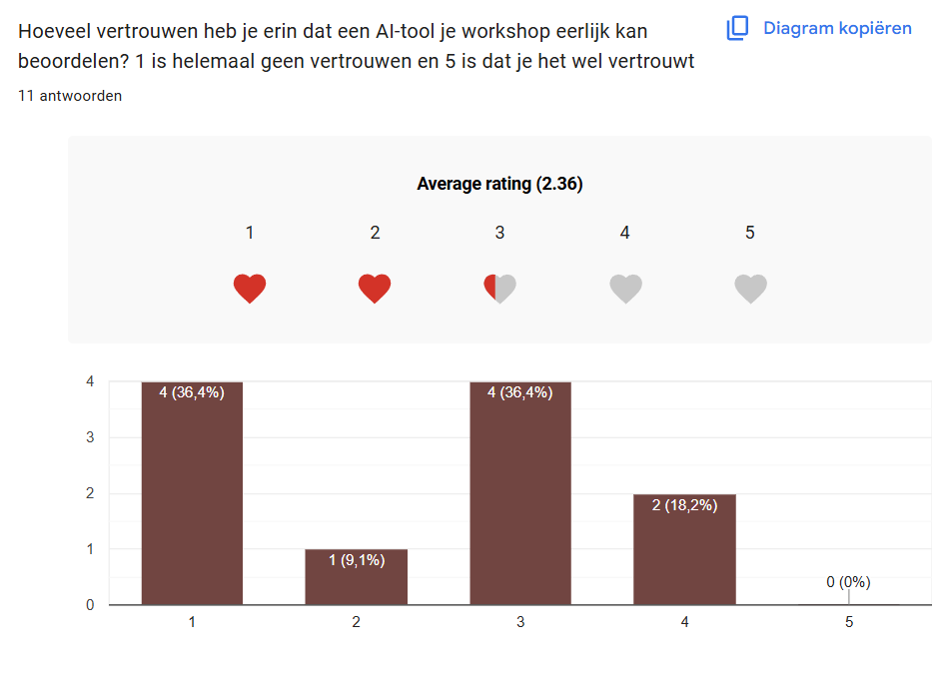
Afbeelding 9: Diagram over hoeveel vertrouwen de respondenten erin hebben dat een AI-tool hun workshop eerlijk kan beoordelen
Tegelijk vinden StudieStappers het heel belangrijk om zelf te bepalen wat er met de opname gebeurt. Zeven van de elf gaven een 5 en nog twee een 4, met een gemiddelde van 4,27 (afbeelding 10).
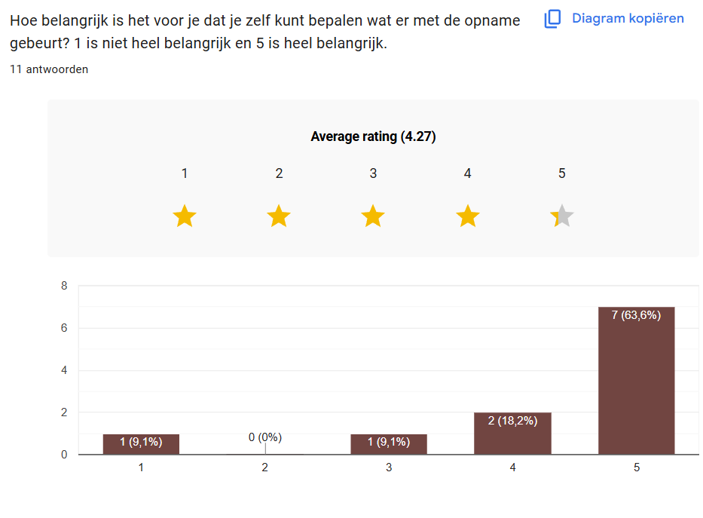
Afbeelding 10: Diagram over hoe belangrijk de respondenten het vinden om zelf te bepalen wat er met de opname gebeurt
In de open vraag wat hen het meest zou tegenhouden om de AI-coach te gebruiken, kwamen vier soorten antwoorden terug. Het vaakst ging het over privacy en het gevoel bekeken te worden: dat de opname ergens online komt, dat je hem niet zelf kunt verwijderen of dat het voelt alsof je gefilmd wordt. Daarnaast twijfelen een paar StudieStappers of de feedback wel nuttig en betrouwbaar genoeg is, en of de tool beter is dan andere AI-tools. Een derde groep vindt menselijk contact belangrijk. Zij willen feedback van echte mensen en denken dat een AI-tool bijvoorbeeld de aansluiting bij de belevingswereld van leerlingen niet goed kan beoordelen. Tot slot hebben twee StudieStappers principieel bezwaar tegen AI voor dit doel, en noemden twee het energieverbruik of het klimaat.
Opvallend is dat twee StudieStappers ervan uitgaan dat hun workshop wordt gefilmd. De AI-coach gebruikt alleen geluid en geen beeld. Dat moet in de app en in de uitleg aan StudieStappers dus heel duidelijk worden. StudieStappers gaven ook zelf tips: laat de StudieStapper de opname zelf verwijderen, zorg dat standaard alleen de StudieStapper de opname en de analyse kan zien, en begin met een proefperiode waarin de ervaringen van StudieStappers worden meegenomen.

7.4 Conclusie
StudieStappers vinden feedback eerlijk en prettig als die gaat over wat ze deden en niet over wie ze zijn, als die ook laat zien wat goed ging, en als er geen cijfer of vergelijking in zit. Om de AI-coach te vertrouwen moeten ze in gewone taal kunnen zien waar de feedback vandaan komt, wat er met hun opname gebeurt en wie de feedback kan zien. Omdat alles op de eigen computer gebeurt en er geen ChatGPT aan te pas komt, kan de AI-coach daar eerlijk over zijn. Het is wel belangrijk om ook te zeggen wat de tool niet kan: Whisper kan een woord verkeerd verstaan en geen meting is perfect. Uit de enquête blijkt dat het vertrouwen in AI-feedback onder StudieStappers laag is. De grootste zorgen gaan over privacy, over de vraag of de feedback wel nuttig is en over het missen van menselijk contact. StudieStappers willen vooral zelf bepalen wat er met de opname gebeurt, en moeten weten dat de AI-coach alleen geluid gebruikt en geen beeld.

8 Deelvraag 5
Deelvraag 5 luidt:
Wanneer gaan mensen door feedback ook echt iets anders doen?

8.1 Introductie
De hoofdvraag gaat niet alleen over snappen en vertrouwen, maar ook over “echt gebruiken om te verbeteren”. Iets snappen is niet hetzelfde als iets anders gaan doen. Dit hoofdstuk gaat over wat daarvoor nodig is.

8.2 Aanpak
Ik heb onderzoeken vergeleken waarin mensen door feedback wel iets anders gingen doen met onderzoeken waarin dat niet gebeurde. Zo kon ik zien waar het verschil zit.

8.3 Resultaten

8.3.1 Snappen is niet genoeg
In het onderzoek van Park en Jo (2019) snapten studenten hun dashboard beter als het prettiger was, maar ze gingen daardoor bijna niets anders doen. Bij Demszky et al. (2025) was dat anders: 224 leraren stelden na de feedback ongeveer twintig procent meer open vragen. Het verschil zat in wat de feedback liet zien. Niet allerlei cijfers, maar één ding dat leraren de volgende les meteen anders konden doen. En die feedback kwam na elke les terug.

8.3.2 Eén concrete volgende stap
Feedback helpt het meest als die drie vragen beantwoordt: waar wil ik naartoe, hoe gaat het nu en wat is de volgende stap (Hattie & Timperley, 2007). Alleen laten zien hoe het nu gaat, verandert weinig. Volgens Shute (2008) werkt te veel informatie tegelijk zelfs tegen, omdat je dan niet weet waar je moet beginnen. Eén haalbaar punt werkt dus beter dan een lange lijst.

8.3.3 Zelf kunnen kiezen
Mensen veranderen sneller als het voelt als hun eigen keuze dan als het voelt als moeten (Deci et al., 2017). En als ze de tool niet vertrouwen, doen ze er niets mee, ook als ze snappen wat er staat (Alghamdi & Alghizzi, 2025). Dietvorst et al. (2018) ontdekten ook dat mensen een systeem dat niet perfect is beter accepteren als ze er zelf een beetje invloed op hebben. Daarom stel ik een “klopt niet”-knop voor, waarmee een StudieStapper kan laten weten dat een stuk feedback niet klopt.

8.3.4 Resultaten enquête
In de enquête heb ik niet direct gevraagd hoe vaak StudieStappers feedback willen krijgen, of dat ze liever één of meerdere verbeterpunten krijgen. Wel zeggen de antwoorden er iets over. De meeste StudieStappers krijgen nu maar af en toe feedback (afbeelding 3), en in de open antwoorden schrijven meerdere StudieStappers dat ze juist meer inhoudelijke feedback willen om hun workshops te verbeteren. De wil om iets met feedback te doen is er dus.
Tegelijk laat deelvraag 4 zien dat veel StudieStappers de AI-coach nog niet vertrouwen. Volgens de literatuur doen mensen dan niets met de feedback, ook als ze hem snappen. Of StudieStappers echt iets anders gaan doen, kan ik pas zien als ze het prototype gebruiken. Dat test ik in de tweede helft van de stage.

8.4 Conclusie
Mensen gaan pas echt iets anders doen als de feedback over één duidelijk ding gaat, een haalbare volgende stap geeft, snel na de workshop komt, niet te veel tegelijk is en na elke workshop terugkomt. Ook moet het voelen als een eigen keuze, van een tool die ze vertrouwen en waar ze zelf iets over te zeggen hebben. De enquête laat zien dat StudieStappers graag beter willen worden en meer inhoudelijke feedback willen, maar dat vertrouwen bij hen nog niet vanzelfsprekend is.

9 Deelvraag 6
Deelvraag 6 luidt:
Wat betekent het onderzoek voor het ontwerp van de AI-coach?

9.1 Introductie
De vorige hoofdstukken laten zien wat StudieStappers nodig hebben. In dit hoofdstuk zet ik dat om naar uitgangspunten voor het ontwerp. De hele uitwerking staat in de Design Challenge en de Ontwerponderbouwing (Sauselé, 2026b, 2026d).

9.2 Aanpak
Eerst heb ik een design challenge opgeschreven. Daarna heb ik uitgangspunten voor het ontwerp gemaakt en met Crazy 8’s en een COCD-box gezocht naar een eerste idee voor het ontwerp.

9.3 Resultaten

9.3.1 Design challenge
Uit het onderzoek volgt de volgende design challenge:
Hoe kunnen we een AI-coach ontwerpen die StudieStappers met uiteenlopende achtergronden in een paar minuten een helder overzicht geeft en die aanvoelt als een coach in plaats van een beoordeling?
“In een paar minuten een helder overzicht” komt uit de beperkte tijd van StudieStappers en uit het dashboard dat laag voor laag is opgebouwd (deelvraag 1 en 3). “Aanvoelt als een coach” komt uit het onderzoek naar feedback over gedrag en naar vertrouwen (deelvraag 4). “Uiteenlopende achtergronden” komt uit de persona’s (deelvraag 1).

9.3.2 Ontwerpuitgangspunten
Wat ik heb gevonden, heb ik omgezet naar zeven uitgangspunten voor het ontwerp (tabel 4).
Tabel 4: Ontwerpuitgangspunten en hun onderbouwing
# | Uitgangspunt | Wat het betekent voor het ontwerp | Deelvraag
1 | Helder en rustig | Per scherm één hoofdboodschap en veel witruimte. | 3, 5
2 | Laag voor laag | Eerst de hoofdlijn, daarna zelf doorklikken naar detail en fragmenten. | 3
3 | Coach, geen inspecteur | Vriendelijke kleuren, ronde vormen en een warme toon. Geen rode kruisjes, cijfers of eindscore. | 4
4 | Zichtbaar waar het vandaan komt | Bij elke conclusie het fragment uit de workshop en een uitleg in gewone taal. | 4
5 | Beeld boven tekst | Iconen, kleur en eenvoudige visualisaties in plaats van lange teksten en vaktaal. | 1, 3
6 | Werkt voor iedereen | Navigatie die zonder uitleg te begrijpen is, voor beginners en ervaren StudieStappers. | 1
7 | Snel en overal bruikbaar | Werkt op telefoon en laptop en is binnen een paar minuten te overzien. | 1, 3

9.3.3 Conceptrichting
Uit de Crazy 8’s kwamen acht ideeën, die ik met de COCD-box heb verdeeld. De haalbare ideeën samen vormen het concept: een dashboard met één kaart per punt. Als je op een kaart tikt, zie je meer uitleg en het stukje uit de workshop. Daarbij komen korte samenvattingen, beeld in plaats van cijfers en misschien een coach-mascotte. Elke kaart is hetzelfde opgebouwd: wat goed ging, één punt om op te letten en één volgende stap. Een tijdlijn van de workshop, chatten met de coach en een persoonlijk startscherm doe ik nu nog niet, omdat die te veel extra werk vragen voor deze stage.
Niet alles is even zeker. Het dashboard met kaarten komt direct uit het onderzoek. De coach-mascotte en de korte samenvattingen zijn extra’s waar niet iedereen hetzelfde op zal reageren. Die test ik eerst in de tweede helft van de stage. Vanuit het concept heb ik een userflow met veertien schermen gemaakt. De belangrijkste route is: workshops bekijken, toestemming geven, een opname toevoegen, wachten tot die verwerkt is en dan het resultaat bekijken (Sauselé, 2026c).
De enquête geeft op twee punten aanleiding om het concept bij te stellen. Het eerste is de vorm. StudieStappers willen vooral een uitgebreide toelichting (afbeelding 8). Het dashboard met kaarten blijft, maar als je een kaart openklikt, moet daar een echte uitleg in gewone taal staan en niet alleen een fragment of een getal. Het tweede is privacy. Omdat StudieStappers het heel belangrijk vinden om zelf te bepalen wat er met hun opname gebeurt (afbeelding 10), komt er een duidelijke knop om de opname zelf te verwijderen, en zegt de app duidelijk dat alleen geluid wordt gebruikt.
Voor de stijl geeft de enquête juist steun aan het concept. Negen van de elf StudieStappers vinden ‘warm & persoonlijk’ het best passen bij StudieStap en acht ‘speels & kleurrijk’. Niemand koos voor ‘strak & zakelijk’ (afbeelding 11). Dat past bij het uitgangspunt ‘coach, geen inspecteur’ en bij de coach-mascotte. Wel vroegen twee StudieStappers om een ontwerp dat duidelijk is en zonder poespas. Speels mag dus, zolang het overzichtelijk blijft. Als voorbeelden van apps met een prettig ontwerp noemden StudieStappers onder andere Kahoot, Wooclap, Squarespace, Airbnb en Uber.
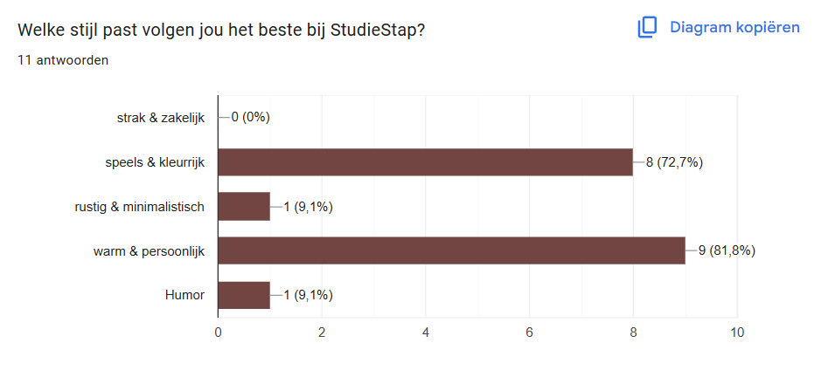
Afbeelding 11: Diagram over welke stijl volgens de respondenten het best past bij StudieStap

9.4 Conclusie
Uit het onderzoek komen zeven uitgangspunten voor het ontwerp. De belangrijkste zijn: een rustig dashboard waar je zelf verder in kunt klikken, feedback over gedrag zonder cijfers, en bij elke opmerking laten zien waar die vandaan komt. Het concept is een dashboard met per punt wat goed ging, één aandachtspunt en één volgende stap. In de tweede helft van de stage maak ik hiervan wireframes en een klikbaar prototype in Figma, en test ik dat met StudieStappers. Door de enquête zijn daar een uitgebreide toelichting per punt en een knop om de opname zelf te verwijderen bij gekomen.

10 Conclusie
De hoofdvraag van dit onderzoek luidt:
Hoe geef je StudieStappers na een workshop feedback die ze begrijpen, vertrouwen en ook echt gebruiken om te verbeteren?
Kort gezegd: geef de feedback in een rustig dashboard met veel beeld. Laat zien wat de StudieStapper deed, ook wat goed ging, wees eerlijk over hoe de AI-coach aan zijn feedback komt en sluit af met één haalbare volgende stap. Die feedback komt na elke workshop terug en voelt als hulp, niet als een beoordeling.
StudieStappers zijn experts in hun eigen vak en geen opgeleide docenten. Ze verschillen veel van elkaar en hebben weinig tijd. De feedback moet daarom kort en duidelijk zijn, in gewone taal. De AI-coach let op vier punten die goed onderbouwd zijn: vragen stellen, checken of leerlingen het snappen, reageren op antwoorden en ruimte geven. TeachFX laat zien dat feedback hierop echt helpt, zolang het niet voelt als controle.
Om de feedback te snappen, is de vorm belangrijk: een kort dashboard waarin je zelf verder kunt klikken. Een beginner kan bij het overzicht blijven en een ervaren StudieStapper kan meer bekijken. Om de feedback te vertrouwen, zijn de toon en de uitleg belangrijk: feedback over wat je deed en niet over wie je bent, geen cijfers of vergelijkingen, bij elke opmerking het stukje uit de workshop en duidelijk wat er met de opname gebeurt. Omdat alles op de eigen computer gebeurt en er geen ChatGPT aan te pas komt, kan de AI-coach daar eerlijk over zijn. Om er echt iets mee te doen, is meer nodig: één duidelijk punt, een volgende stap, feedback die snel en vaak terugkomt en het gevoel dat je het zelf in de hand hebt.
Ik raad daarom aan om in de app kort uit te leggen hoe de AI-coach werkt, waar de feedback op gebaseerd is en wie de feedback kan zien. Ook raad ik een “klopt niet”-knop aan, zodat StudieStappers zelf iets te zeggen hebben en wij de tool daarmee kunnen verbeteren. Tot slot moet StudieStap afspreken dat de feedback niet wordt gebruikt om StudieStappers te beoordelen. De app kan dat niet afdwingen, maar wel vertellen.
Veel van dit onderzoek gaat over docenten en trainers. De enquête onder 11 StudieStappers laat zien dat de meeste behoeften ook voor hen gelden: ze herkennen de vier meetpunten, willen feedback over hoe ze de workshop geven en vinden privacy en controle over hun opname belangrijk. Op twee punten wijkt de enquête af. StudieStappers willen meer uitleg dan een kort overzicht, en hun vertrouwen in AI-feedback is laag. Daarom moet de toelichting bij elk punt goed zijn en moet de AI-coach heel open zijn over wat er met de opname gebeurt. In de tweede helft van de stage maak ik een klikbaar prototype en test ik dat met StudieStappers. Dan kan ik ook de laatste vraag uit het Plan van Aanpak beantwoorden: helpt het prototype StudieStappers echt om hun workshops te verbeteren?

11 Literatuurlijst en bronvermelding
Alghamdi, L. H., & Alghizzi, T. M. (2025). Educators’ reflections on AI-automated feedback in higher education: A structured integrative review of potentials, pitfalls, and ethical dimensions. Frontiers in Education, 10, Article 1704820. https://doi.org/10.3389/feduc.2025.1704820
Cardenas, K., Talos, J., & Barton, T. (2024, 11 januari). Beyond the bowl of chocolates: How to build trust in instructional coaching relationships. NWEA. https://www.nwea.org/blog/2024/beyond-the-bowl-of-chocolates-how-to-build-trust-in-instructional-coaching-relationships/
CMOE. (z.j.). Using questions in the coaching process. https://www.cmoe.com
Cubio, J. V. (2025). The influence of privacy, bias, and surveillance concerns on teachers’ willingness to use artificial intelligence in education. International Journal of Research and Innovation in Social Science, 9(3), 3192–3208. https://doi.org/10.47772/IJRISS.2025.903SEDU0240
dataworks-ed.com. (z.j.). Research: Why checking for understanding is key for effective instruction. https://www.dataworks-ed.com
Deci, E. L., Olafsen, A. H., & Ryan, R. M. (2017). Self-determination theory in work organizations: The state of a science. Annual Review of Organizational Psychology and Organizational Behavior, 4, 19–43. https://doi.org/10.1146/annurev-orgpsych-032516-113108
Demszky, D., Liu, J., Hill, H. C., Sanghi, S., & Chung, A. (2025). Automated feedback improves teachers’ questioning quality in brick-and-mortar classrooms: Opportunities for further enhancement. Computers & Education, 227, Article 105183. https://doi.org/10.1016/j.compedu.2024.105183
Dietvorst, B. J., Simmons, J. P., & Massey, C. (2015). Algorithm aversion: People erroneously avoid algorithms after seeing them err. Journal of Experimental Psychology: General, 144(1), 114–126. https://doi.org/10.1037/xge0000033
Dietvorst, B. J., Simmons, J. P., & Massey, C. (2018). Overcoming algorithm aversion: People will use imperfect algorithms if they can (even slightly) modify them. Management Science, 64(3), 1155–1170. https://doi.org/10.1287/mnsc.2016.2643
Education Next. (2024). Next-gen classroom observations, powered by AI. https://www.educationnext.org
Feldman-Maggor, Y., Cukurova, M., Kent, C., & Alexandron, G. (2025). The impact of explainable AI on teachers’ trust and acceptance of AI EdTech recommendations: The power of domain-specific explanations. International Journal of Artificial Intelligence in Education, 35(5), 2889–2922. https://doi.org/10.1007/s40593-025-00486-6
Harvard Graduate School of Education. (z.j.). Responding to students. Instructional Moves. https://instructionalmoves.gse.harvard.edu
Hattie, J., & Timperley, H. (2007). The power of feedback. Review of Educational Research, 77(1), 81–112. https://doi.org/10.3102/003465430298487
Hinds, P. J. (1999). The curse of expertise: The effects of expertise and debiasing methods on predictions of novice performance. Journal of Experimental Psychology: Applied, 5(2), 205–221. https://doi.org/10.1037/1076-898X.5.2.205
Ngoon, T. J., Sushil, S., Stewart, A., Lee, U. S., Venkatraman, S., Thawani, N., Mitra, P., Clarke, S., Zimmerman, J., & Ogan, A. (2024). ClassInSight: Designing conversation support tools to visualize classroom discussion for personalized teacher professional development. In Proceedings of the 2024 CHI Conference on Human Factors in Computing Systems (CHI ’24). Association for Computing Machinery. https://doi.org/10.1145/3613904.3642487
Niazi, A. U., Kealey, A., Choi, S., Kaustov, L., & Tarshis, J. (2024). Improving teaching effectiveness: Feedback preferences by teachers on a faculty facing dashboard. Discover Education, 3(1), 1–6. https://doi.org/10.1007/s44217-024-00258-9
OpenAI. (2022, 21 september). Introducing Whisper. https://openai.com/index/whisper/
Park, Y., & Jo, I.-H. (2019). Factors that affect the success of learning analytics dashboards. Educational Technology Research and Development, 67(6), 1547–1571. https://doi.org/10.1007/s11423-019-09693-0
Pew Research Center. (2025, 15 oktober). Concern and excitement about AI around the world. https://www.pewresearch.org/global/2025/10/15/concern-and-excitement-about-ai/
Rowe, M. B. (1986). Wait-time: Slowing down may be a way of speeding up! Journal of Teacher Education, 37(1), 43–50.
Sauselé, C. (2026a). Gebruikersonderzoek AI-coach StudieStap [Onderzoeksdocument]. Niet gepubliceerd.
Sauselé, C. (2026b). Design Challenge AI-coach StudieStap [Ontwerpdocument]. Niet gepubliceerd.
Sauselé, C. (2026c). Schermenlijst en userflow AI-coach StudieStap [Ontwerpdocument]. Niet gepubliceerd.
Sauselé, C. (2026d). Ontwerponderbouwing AI-coach StudieStap [Ontwerpdocument]. Niet gepubliceerd.
Sauselé, C. (2026e). Plan van Aanpak AI-coach StudieStap [Projectdocument]. Niet gepubliceerd.
Sauselé, C. (2026f). Vooronderzoek AI-coach StudieStap [Onderzoeksdocument]. Niet gepubliceerd.
Sauselé, C. (2026g). Hoe geef je StudieStappers feedback die ze begrijpen, vertrouwen en gebruiken? [Literatuuronderzoek]. Niet gepubliceerd.
Sauselé, P., & Sauselé, C. (2026). Waarom twijfelen mensen aan AI-feedback? Onderzoek naar wantrouwen tegenover AI en wat dat betekent voor de AI-coach van StudieStap [Onderzoeksdocument]. Niet gepubliceerd.
Scribbr. (z.j.). Wat is een enquête? https://www.scribbr.nl
Search Engine Land. (2025). ChatGPT kills Google-indexable chats over privacy fears. https://searchengineland.com/chatgpt-kills-google-indexable-chats-459874
Shen, L., Qiu, N., & Wang, Z. (2025). Psychological safety and trust as drivers of teachers’ continued use of AI tools in classrooms. Scientific Reports, 15, 31426. https://doi.org/10.1038/s41598-025-13789-4
Shute, V. J. (2008). Focus on formative feedback. Review of Educational Research, 78(1), 153–189. https://doi.org/10.3102/0034654307313795
TeachFX. (2026). TeachFX app. https://www.teachfx.com
Torres Mata, I. del C., Miranda Becerra, J. N., & Vázquez-Villegas, P. (2025). Exploring the impact of a training program for continuing education facilitators – an empirical journey. Frontiers in Education, 10, Article 1601508. https://doi.org/10.3389/feduc.2025.1601508
Türkmen, G. (2025). The review of studies on explainable artificial intelligence in educational research. Journal of Educational Computing Research. https://doi.org/10.1177/07356331241310915
Whitford, E. (2022). This artificial intelligence app wants to make you a better teacher. Forbes. https://www.forbes.com

12 Bijlagen

Bijlage A – Enquête onder StudieStappers
De enquête gaat over vijf onderwerpen: achtergrond, de feedback die StudieStappers nu krijgen, hun houding tegenover de AI-coach, de herkenbaarheid van de vier meetpunten en de gewenste vorm van feedback.
De enquête is gemaakt in Google Forms en stond open van 30 september tot en met 14 oktober 2026. Hij is ingevuld door 11 StudieStappers. De antwoorden zijn anoniem verwerkt. De enquête bestond uit de volgende vragen:
1. Hoe lang geef je al workshops voor StudieStap? (meerkeuze)
2. Hoe krijg je nu meestal feedback op een workshop? (meerdere antwoorden mogelijk)
3. Hoe vaak krijg je feedback? (meerkeuze)
4. Vind je de feedback die je krijgt nuttig? Waarom wel of niet? (open vraag)
5. Hoe zeker voel je je in hoeverre informatie binnenkomt bij leerlingen? (schaal van 1 tot 5)
6. Hoe belangrijk vind je het om te weten hoeveel jij aan het woord bent ten opzichte van de leerlingen? (schaal van 1 tot 5)
7. Hoe belangrijk vind je het om te weten of je genoeg open vragen stelt? (schaal van 1 tot 5)
8. Welk van deze onderdelen vind je uitdagend aan het geven van een workshop? (meerdere antwoorden mogelijk)
9. Welke vorm van feedback spreekt je het meest aan? (meerdere antwoorden mogelijk)
10. Hoeveel vertrouwen heb je erin dat een AI-tool je workshop eerlijk kan beoordelen? (schaal van 1 tot 5)
11. Hoe belangrijk is het voor je dat je zelf kunt bepalen wat er met de opname gebeurt? (schaal van 1 tot 5)
12. Wat zou je het meest tegenhouden om de AI-coach echt te gebruiken? (open vraag)
13. Welke stijl past volgens jou het beste bij StudieStap? (meerdere antwoorden mogelijk)
14. Zijn er apps of tools waarvan je het ontwerp mooi of prettig vindt, die wij als voorbeeld kunnen gebruiken? (open vraag)
15. Is er nog iets dat je kwijt wilt over feedback op je workshops of over het idee van een AI-feedbackcoach? (open vraag)
De diagrammen van de gesloten vragen staan bij de resultaten in hoofdstuk 4 tot en met 9 (afbeelding 1 tot en met 11). De open antwoorden zijn samengevat in paragraaf 4.3.4 (vraag 4), 7.3.6 (vraag 12 en 15) en 9.3.3 (vraag 14).

Bijlage B – Onderliggende documenten
Dit verslag vat de onderstaande documenten samen. De volledige uitwerking staat in die documenten zelf.
Tabel 5: Onderliggende documenten
Document | Datum | Inhoud
Plan van Aanpak | 08/09/2026 | Context, probleemstelling, hoofdvraag, scope, requirements en aanpak
Gebruikersonderzoek | 15/09/2026 | Wie de StudieStapper is en wat nodig is voor vertrouwen, privacy en gebruik
Vooronderzoek | 16/09/2026 | Onderbouwing van de vier meetpunten, TeachFX en opzet van de enquête
Literatuuronderzoek | September 2026 | Vorm van feedback, eerlijke en bruikbare feedback en voorwaarden voor gedragsverandering
Design Challenge | September 2026 | Design challenge, ontwerpuitgangspunten en brainstormsessies
Ontwerponderbouwing | 05/10/2026 | Ontwerpkeuzes, conceptrichting, userflow en ethiek
Waarom twijfelen mensen aan AI-feedback? | Oktober 2026 | Oorzaken van wantrouwen en hoe de AI-coach werkt (samen met medestagiair)
Enquête | 30/09/2026 – 14/10/2026 | Vragenlijst en resultaten

